HIBERUS
Manual de Gestión de Infraestructura AWS — Multicines
Guía operativa para la administración y monitoreo de recursos en AWS
Versión | 2.0
Plataforma | Consola de AWS
Fecha | 2026
Clasificación | Confidencial - Uso Interno
Cuenta AWS | 340271092920
Región | us-east-1 (Norte de Virginia)
Proyecto | multicines
Servicio | multicines-integration

Tabla de Contenido
- Introducción
- Ingreso a la Consola de AWS
- Administración de Acceso (IAM)
- Administración de VPC
- Certificados SSL — ACM
- Application Load Balancer
- Route 53 — DNS
- Secrets Manager
- Elastic Container Registry (ECR)
- Elastic Container Service (ECS)
- Observabilidad — CloudWatch, X-Ray
- CI/CD — GitHub Actions
- Anexo — Resumen de Recursos por Ambiente

1. Introducción

1.1 Propósito del documento
Este documento describe la infraestructura cloud implementada en Amazon Web Services (AWS) para el proyecto Multicines. Detalla cada componente configurado, las decisiones técnicas tomadas y los pasos para la administración operativa de los recursos.

1.2 Contexto
Multicines requiere exponer su sistema Vista API Connect hacia servicios externos de forma segura. Se implementó una capa de integración en AWS que actúa como intermediaria entre consumidores externos y el sistema on-premise, garantizando disponibilidad, seguridad y trazabilidad.
La solución contempla dos ambientes independientes (desarrollo y producción) con despliegues automatizados mediante GitHub Actions.

1.3 Inventario de Recursos Existentes
Recurso | Nombre | Ambiente
VPC | vpc-0a5ebea8e7bee9ed5 | dev
VPC | vpc-0860a0d2cf4df6140 | prod
ALB | dev-multicines-integration-alb | dev
ALB | prod-multicines-integration-alb | prod
Target Group | dev-multicines-integration-tg | dev
Target Group | prod-multicines-integration-tg | prod
ACM Certificate | *.test.multicines.com.ec (ISSUED) | ambos
Route53 Zone | test.multicines.com.ec | ambos
Route53 Record | dev-integration.test.multicines.com.ec | dev
ECS Cluster | multicines-cluster | ambos
ECS Service | dev-multicines-integration-svc (1 task) | dev
ECS Service | prod-multicines-integration-svc (2 tasks) | prod
ECR | multicines/integration-service | ambos
Secrets Manager | platform/dev/resilience, integrator/dev/app | dev
SNS Topic | dev-multicines-integration-alarms | dev
SNS Topic | prod-multicines-integration-alarms | prod
Dashboard | dev-multicines-integration-dashboard | dev
Dashboard | prod-multicines-integration-dashboard | prod
CloudWatch Alarms | 7 alarmas activas (dev) | dev
Rol IAM | ecsTaskExecutionRole | ambos
Rol IAM | multicines-ecs-task-role | ambos
Rol IAM | multicines-github-actions-role | ambos

2. Ingreso a la Consola de AWS
Abrir el navegador e ingresar a: https://signin.aws.amazon.com
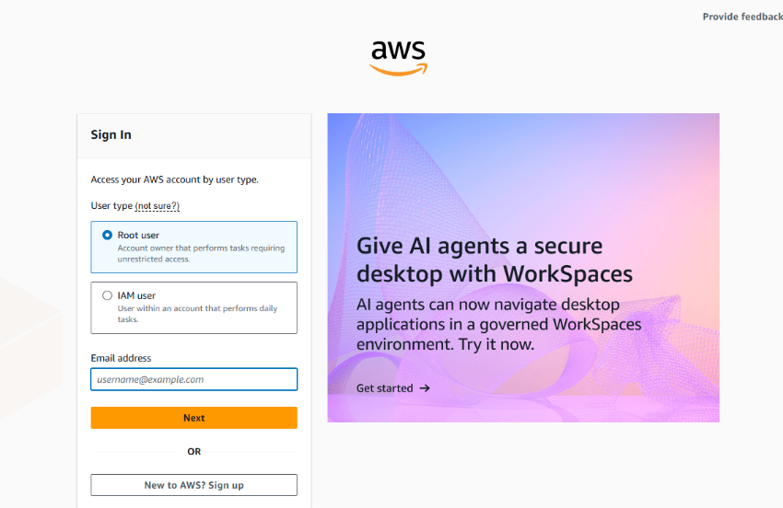

2.1 Ingreso con usuario root
Seleccionar Root user, ingresar email, click Next:
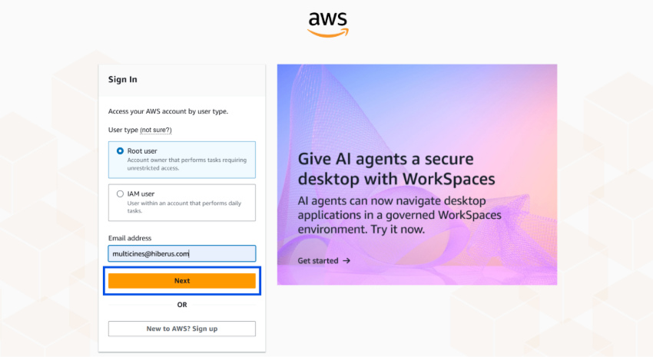
Ingresar contraseña:
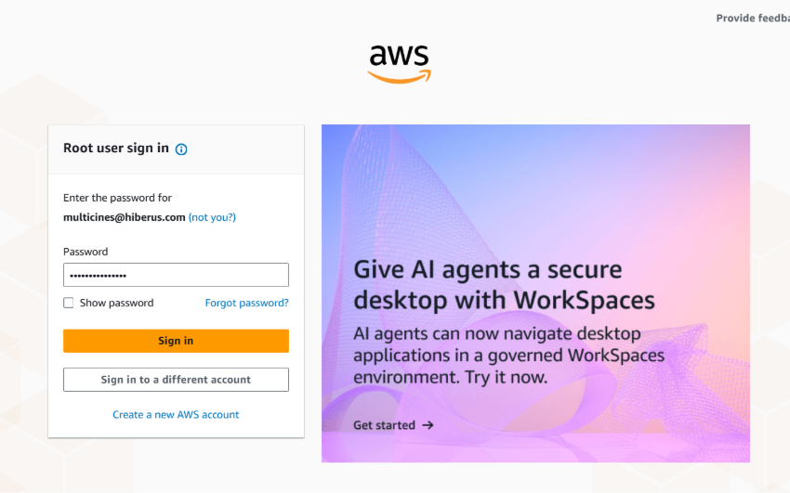
Ingresar código MFA:
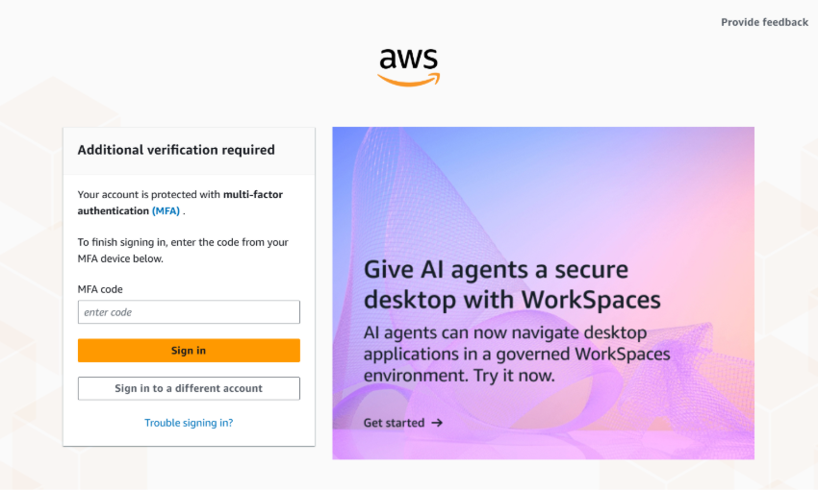
Dashboard de la consola tras autenticación exitosa:
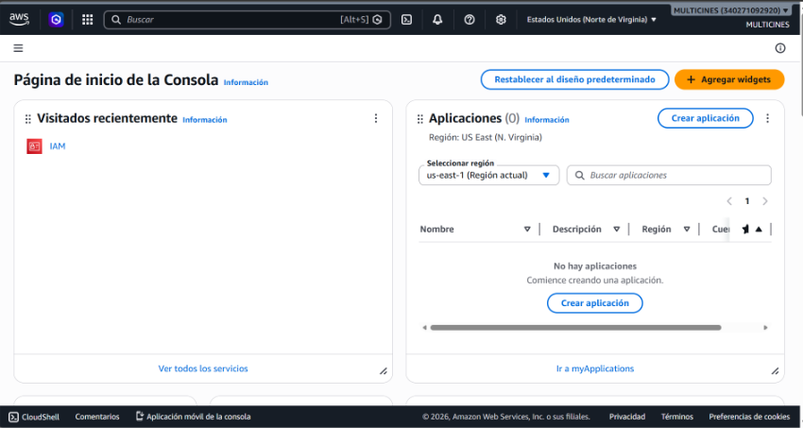

2.2 Ingreso con usuario IAM
- Seleccionar IAM user → Account ID: 340271092920 → Click Next
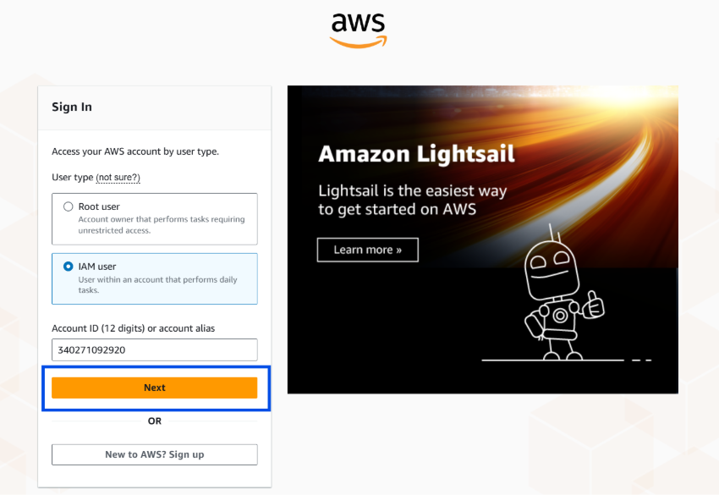
- Ingresar usuario y contraseña IAM → Click Sign in
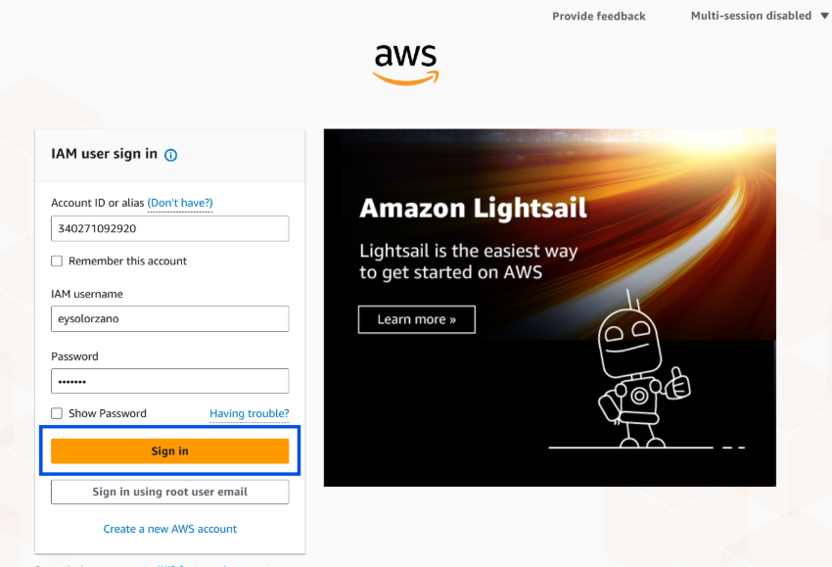
Consola principal tras login exitoso:
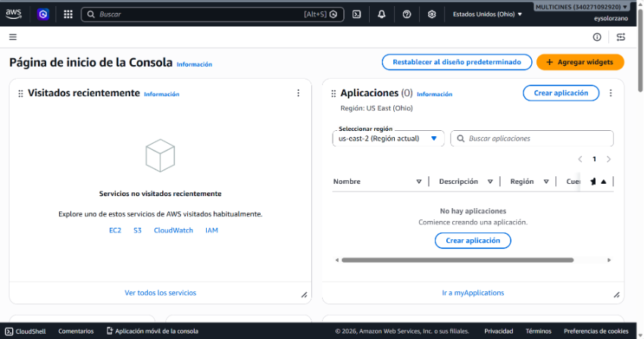

3. Administración de Acceso (IAM)

3.1 Panel de IAM
Buscar IAM en la barra de búsqueda:
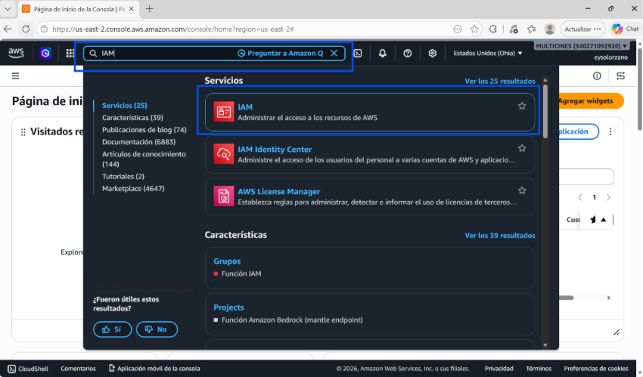
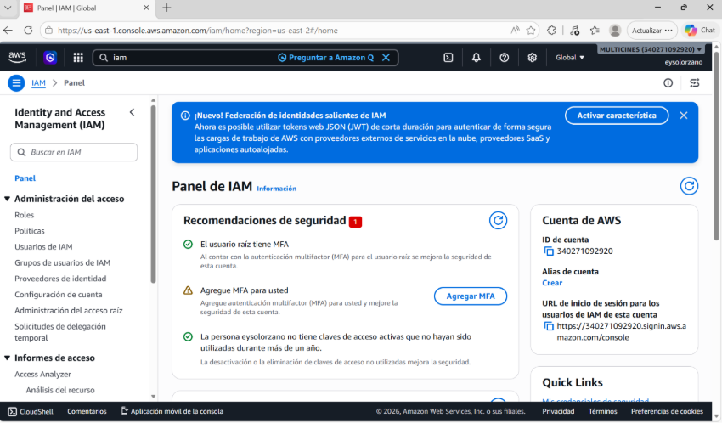

3.2 Grupos IAM
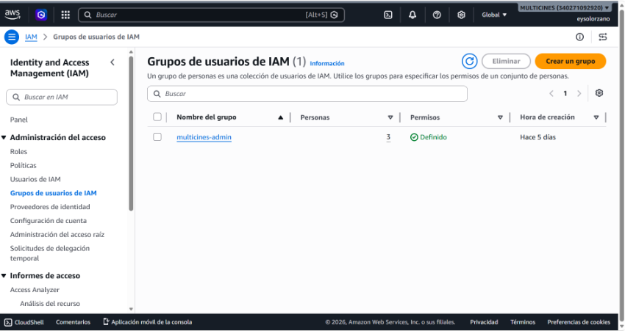

Creación de grupo
User groups → Create group → asignar nombre y políticas:
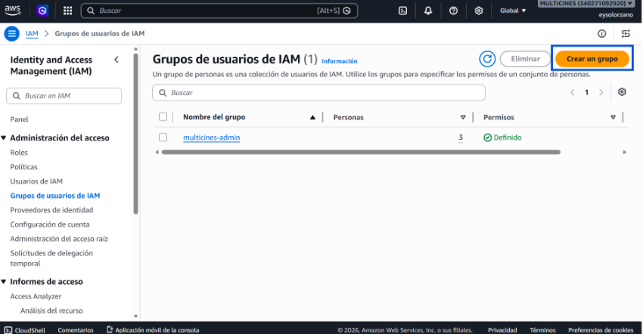
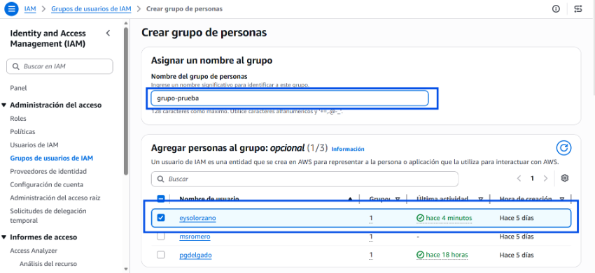
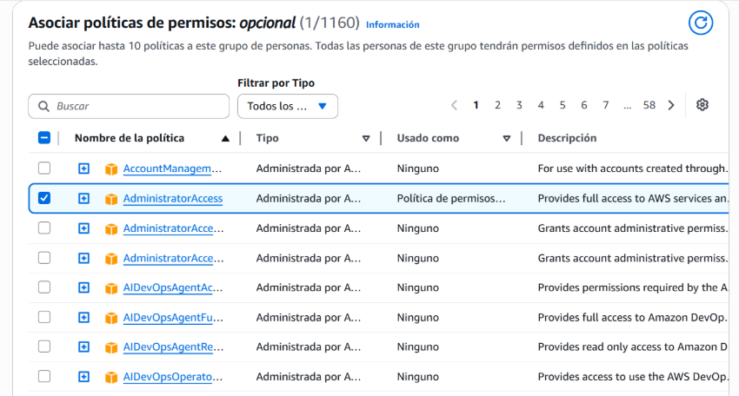
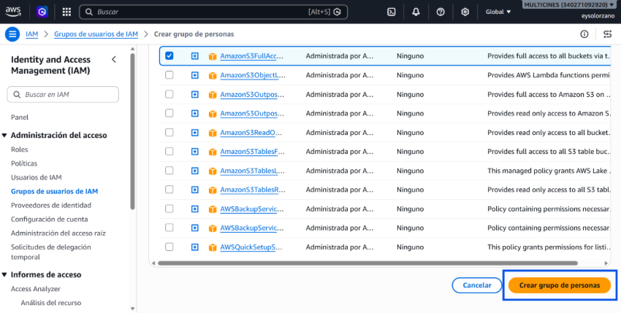
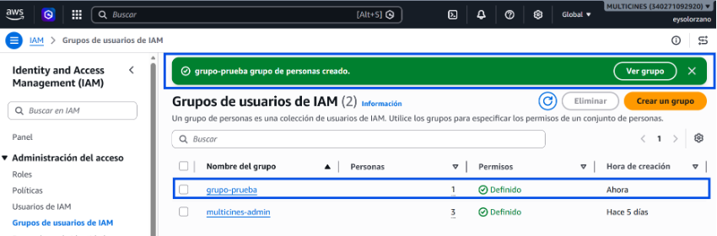

Editar grupo
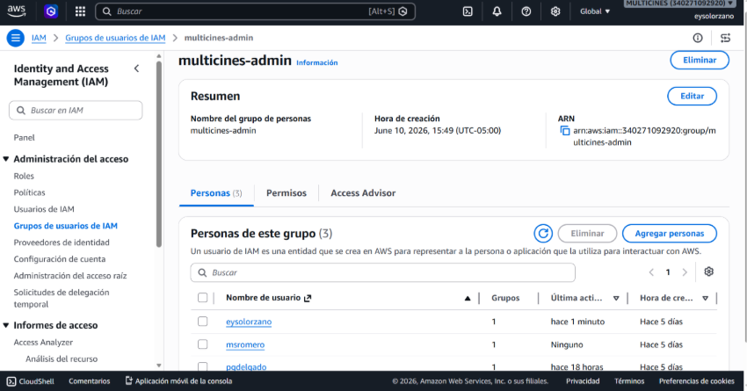
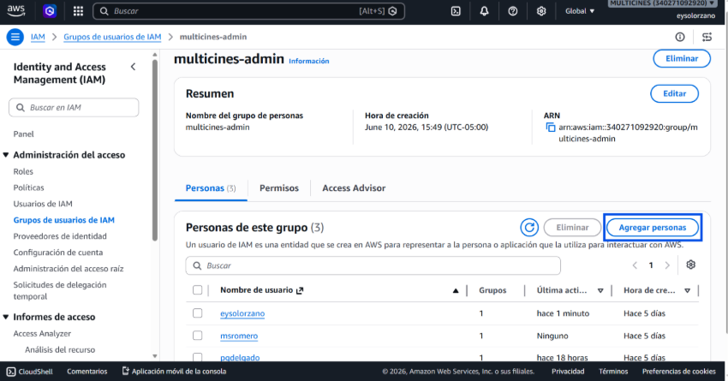

3.3 Usuarios IAM
Users → Create user:
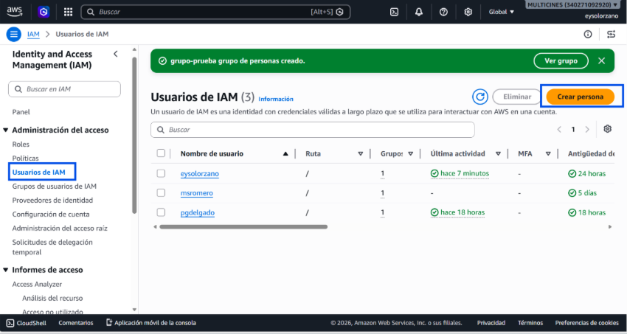
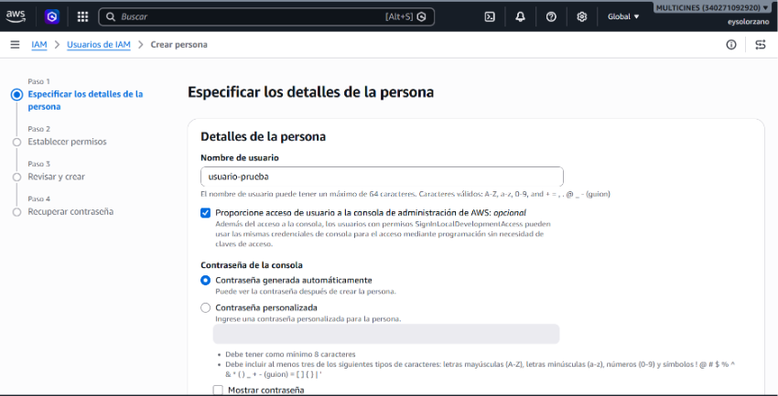
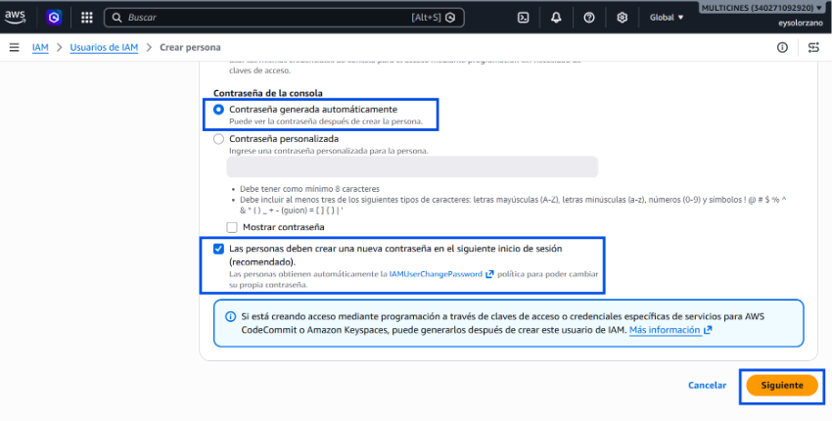
Asignación a grupo:
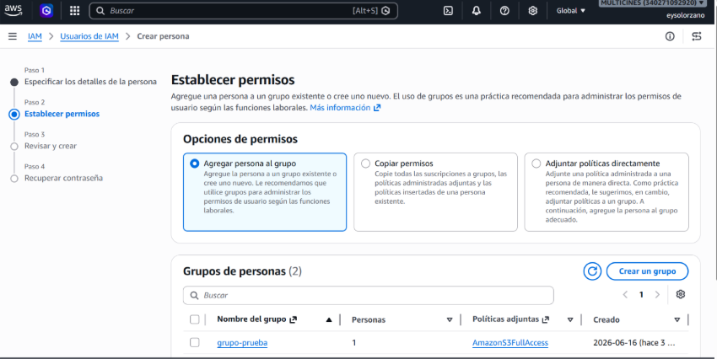
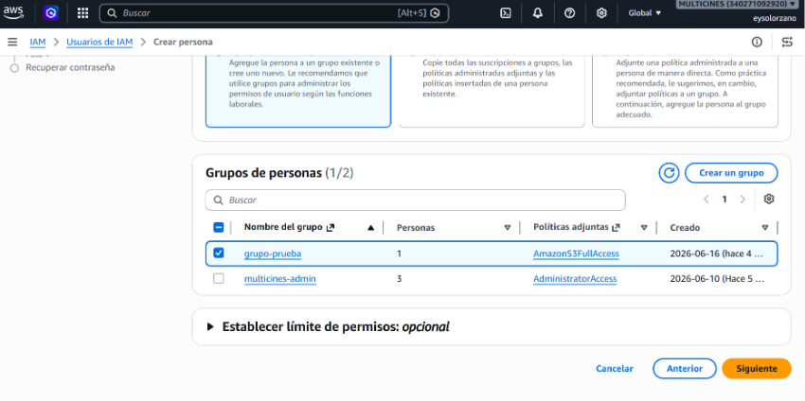
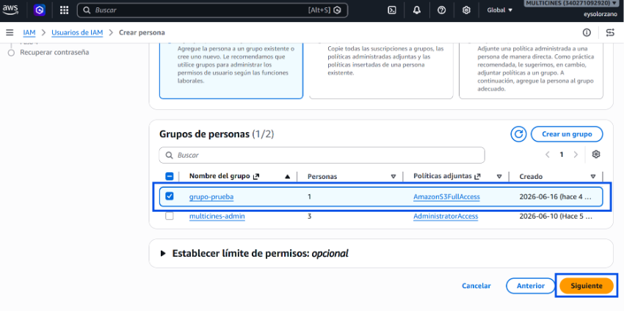
Resumen y creación:
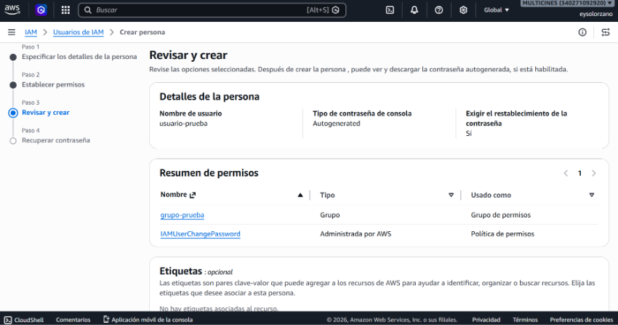
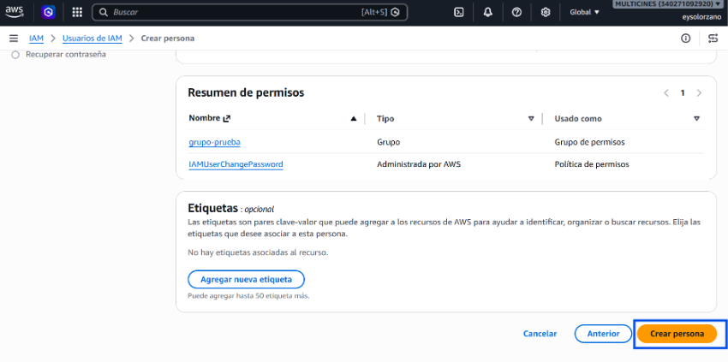
Descargar credenciales CSV:
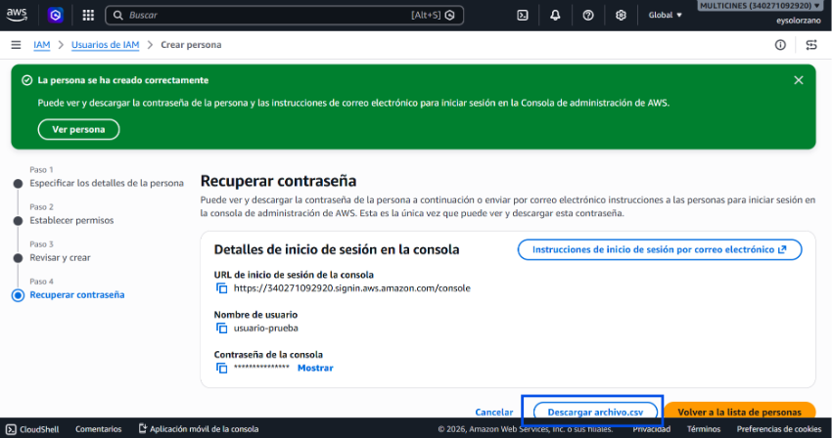
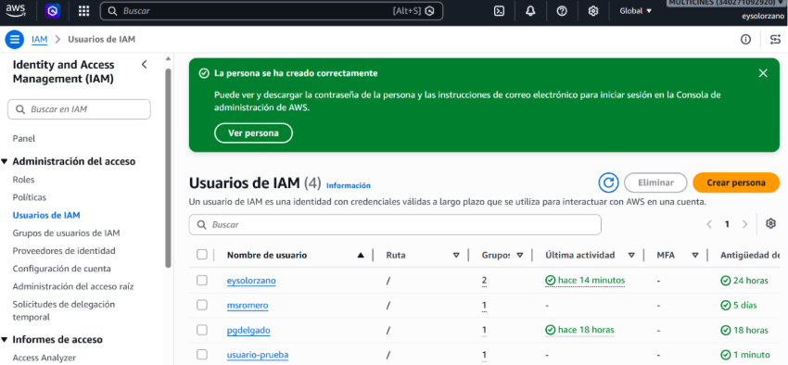

3.4 Políticas IAM
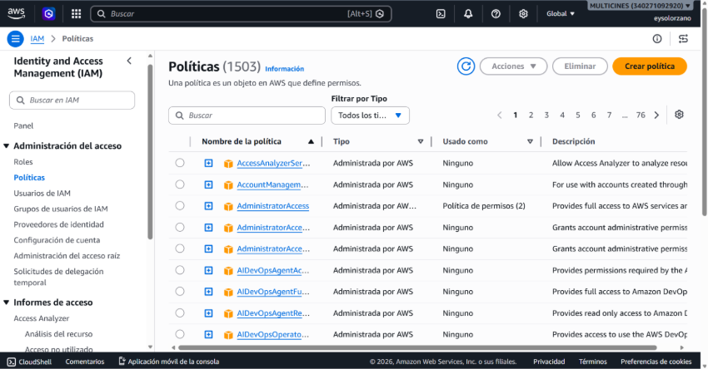
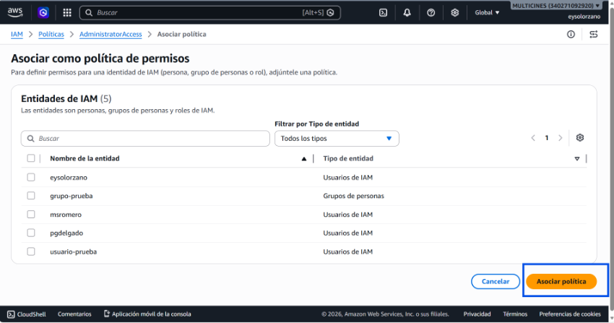

4. Administración de VPC

4.1 Creación de una VPC
Buscar VPC en la consola:
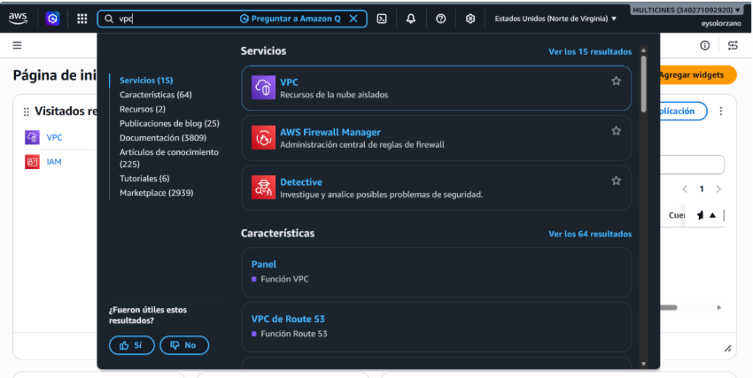
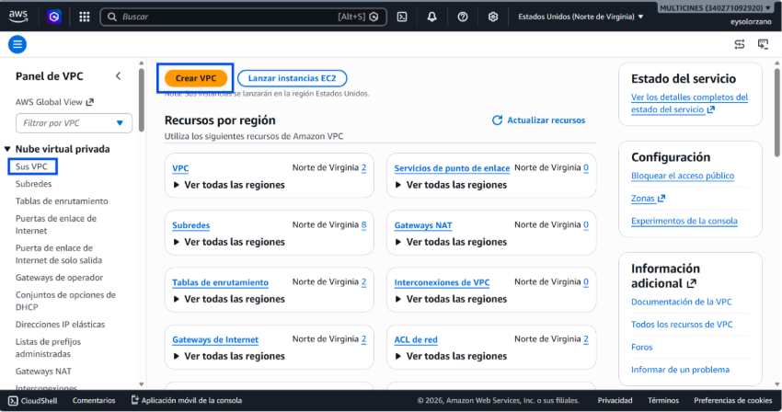
Seleccionar VPC and more y configurar parámetros de red:
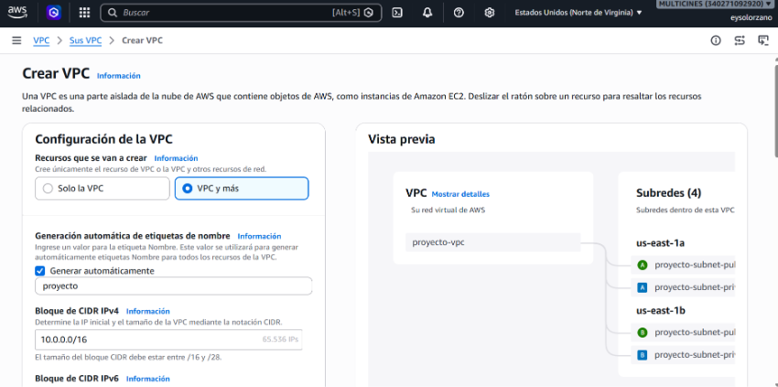
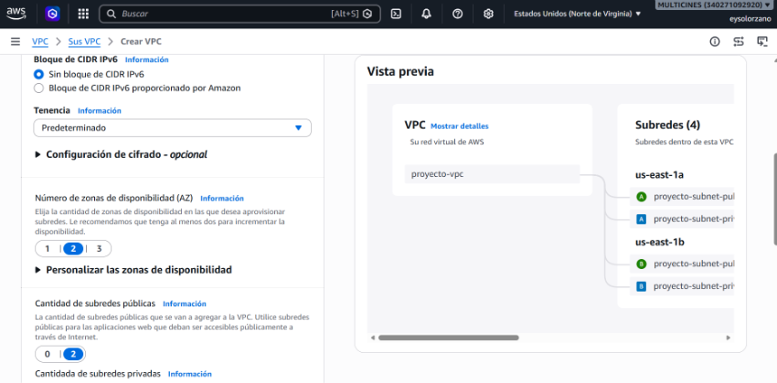
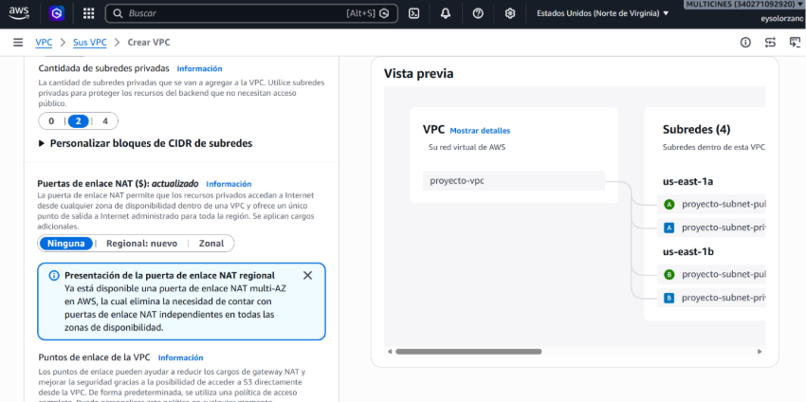
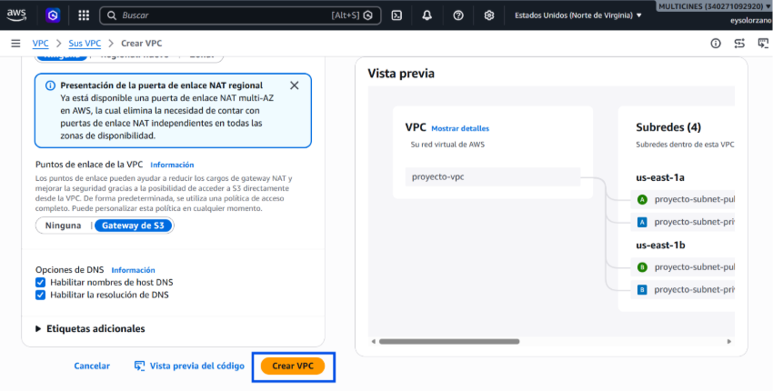

4.2 VPCs del proyecto
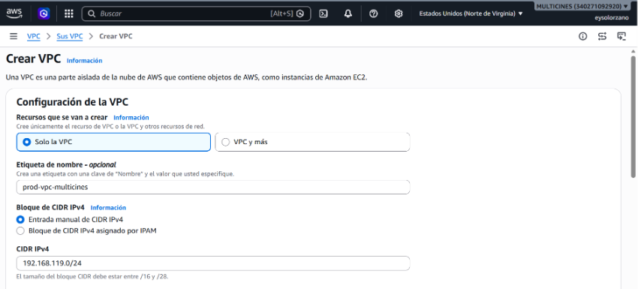
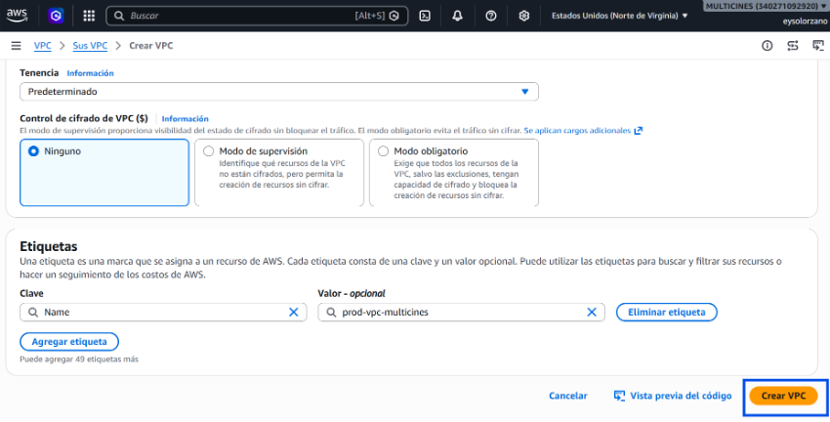
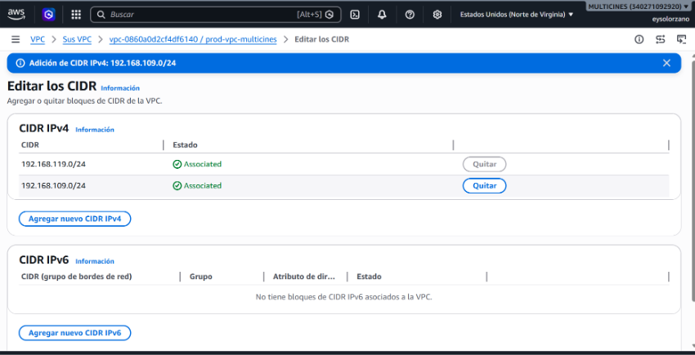
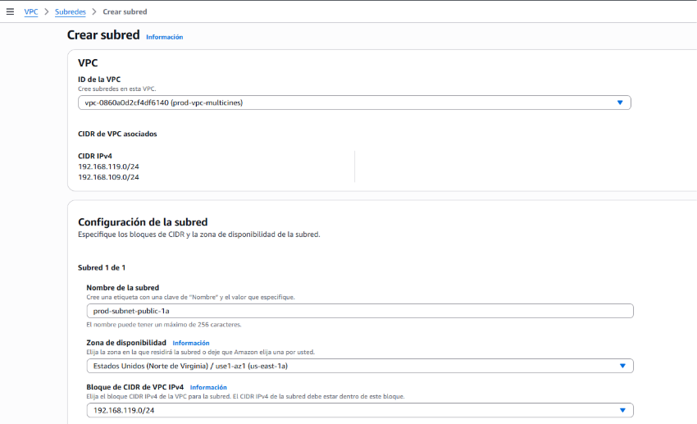
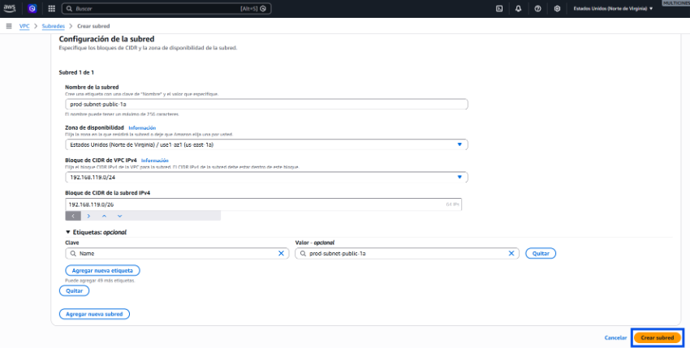

4.3 Internet Gateway
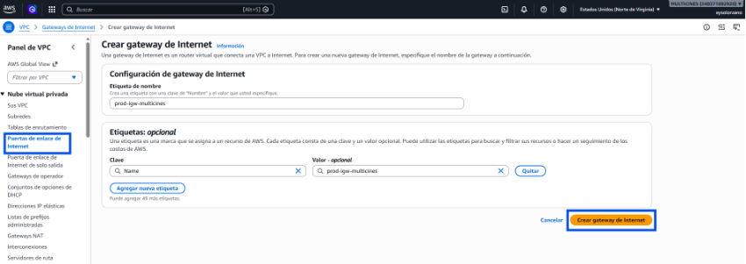
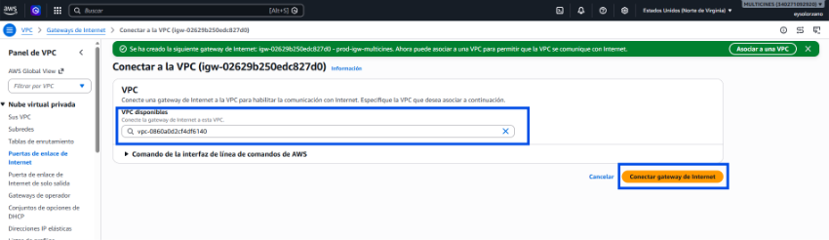

4.4 NAT Gateway
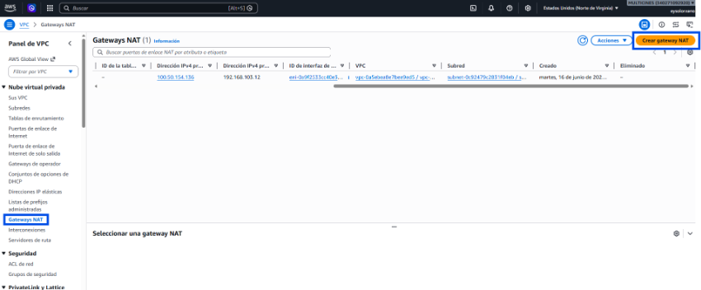
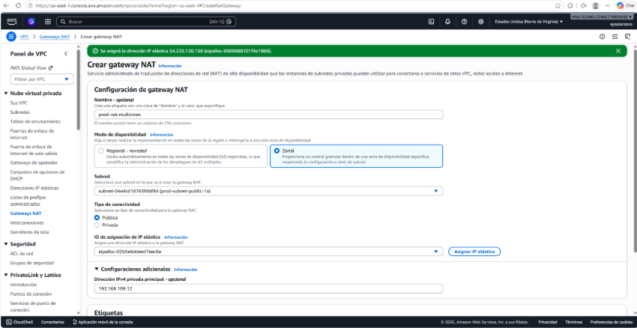
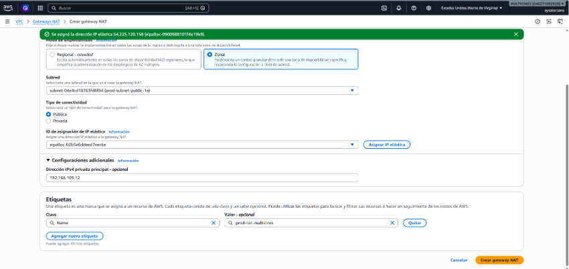

4.5 Security Groups
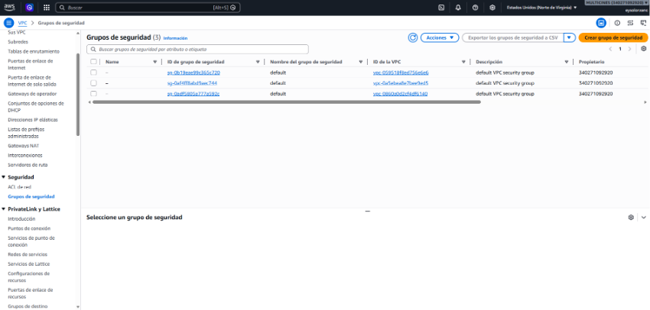
SG ALB (dev: sg-0fdf0c744482646ae / prod: sg-04f21c4c1d065fe60):
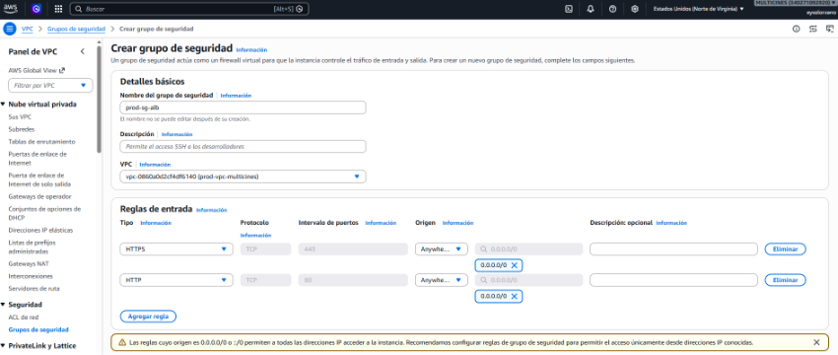
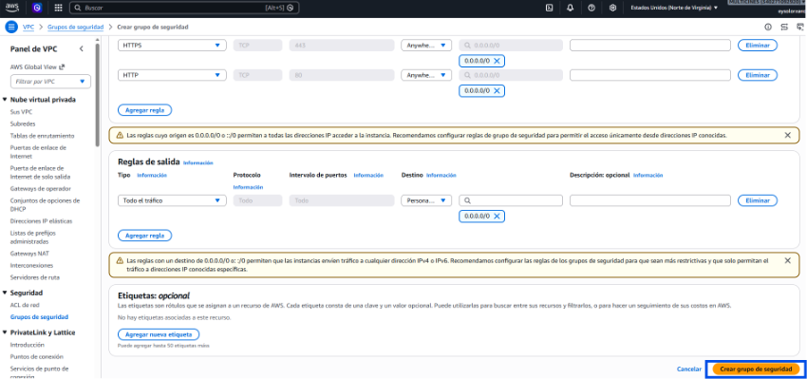
SG ECS (dev: sg-01c619444bab0b8d3 / prod: sg-0b78c14cd02b2f6e1):
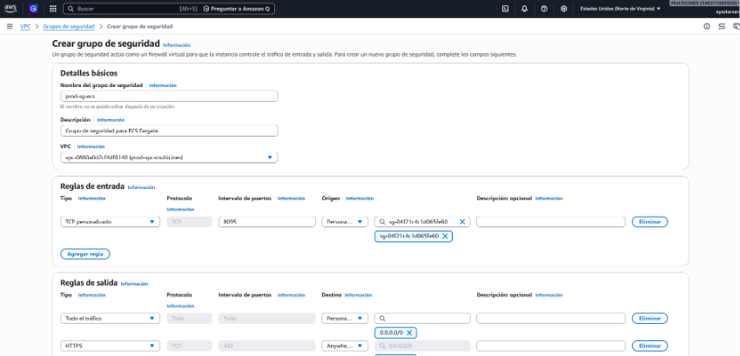
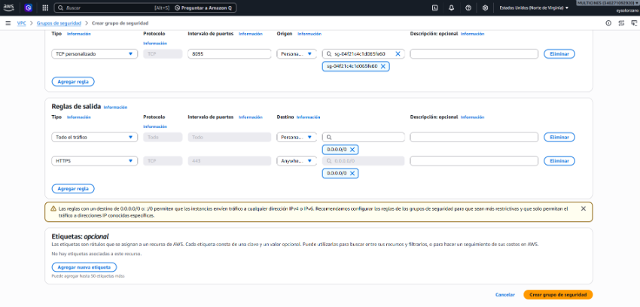

4.6 Tablas de Enrutamiento
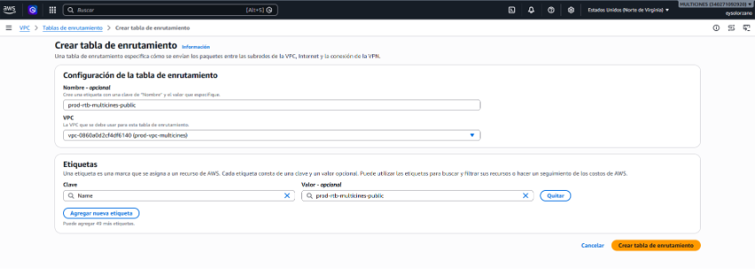
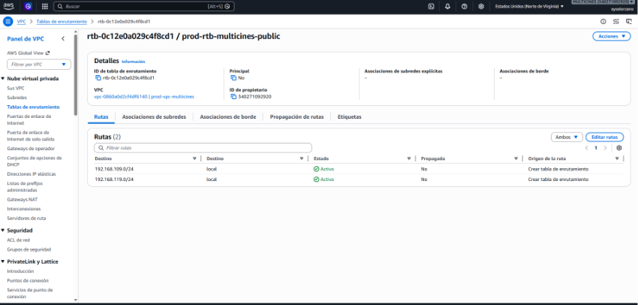
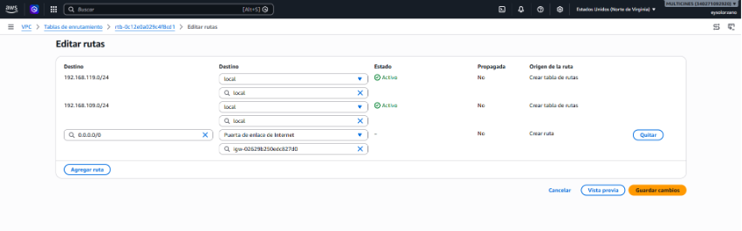
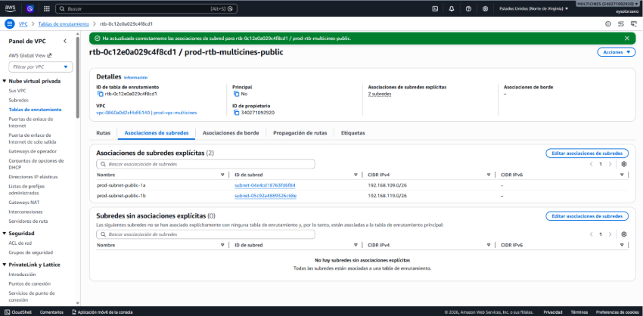
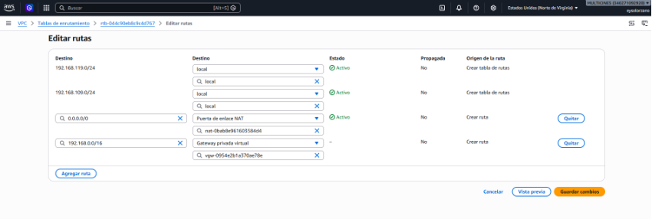

5. Certificados SSL — ACM

5.1 Certificado importado
Se importó el certificado wildcard *.test.multicines.com.ec en ACM. Estado actual: ISSUED.

Paso a paso
- Buscar Certificate Manager en la consola
- Click Import certificate
- Certificate body: pegar contenido de certificate.pem
- Certificate private key: pegar private-key.pem
- Certificate chain: pegar certificate-chain.pem
- Click Next → Tags → Click Import
TODO: Insertar pantalla de ACM mostrando el certificado con estado ISSUED

5.2 Renovación
Al ser importado, AWS no lo renueva automáticamente. Para renovar: ACM → seleccionar certificado → Reimport → pegar nuevos archivos PEM.

6. Application Load Balancer

6.1 ALBs existentes
ALB | DNS | Estado
dev-multicines-integration-alb | dev-multicines-integration-alb-545782741.us-east-1.elb.amazonaws.com | active
prod-multicines-integration-alb | prod-multicines-integration-alb-163067168.us-east-1.elb.amazonaws.com | active

Configuración
Parámetro | Dev | Prod
Tipo | application, internet-facing | application, internet-facing
SSL Policy | ELBSecurityPolicy-TLS13-1-2-2021-06 | ELBSecurityPolicy-TLS13-1-2-2021-06
Listener HTTPS | 443 → Forward to TG | 443 → Forward to TG
Listener HTTP | 80 → Redirect HTTPS (301) | 80 → Redirect HTTPS (301)
Target Group | dev-multicines-integration-tg | prod-multicines-integration-tg
Health Check | /actuator/health:8095 | /actuator/health:8095
Healthy/Unhealthy | 2 / 5 | 2 / 5

Creación (paso a paso)
- EC2 → Load Balancers → Create Load Balancer → Application Load Balancer
- Name: {env}-multicines-integration-alb, Scheme: Internet-facing
- Network mapping: VPC + 2 subnets públicas
- Security groups: SG ALB del ambiente
- Listener HTTPS:443 → certificado ACM → SSL Policy TLS 1.3
- Target Group: IP type, port 8095, health check /actuator/health
- Agregar listener HTTP:80 → Redirect HTTPS 301
TODO: Insertar pantalla del ALB mostrando listeners HTTPS y HTTP
TODO: Insertar pantalla del Target Group con targets healthy

7. Route 53 — DNS

7.1 Hosted Zone
Hosted zone: test.multicines.com.ec (ID: Z0314211307ID7A02PYNF)

7.2 Registro DNS existente
Registro | Tipo | Target
dev-integration.test.multicines.com.ec | A (Alias) | ALB dev

Creación de registro
- Route 53 → Hosted zones → test.multicines.com.ec → Create record
- Record name: dev-integration
- Type: A, Alias: ON
- Route to: Application Load Balancer → us-east-1 → seleccionar ALB
- Evaluate target health: Yes
- Click Create records
TODO: Insertar pantalla de la hosted zone con el record A alias

8. Secrets Manager

8.1 Secretos existentes
Nombre del secreto | Ambiente
platform/dev/resilience | dev
integrator/dev/app | dev

Creación de un secreto
- Buscar Secrets Manager → Store a new secret
- Secret type: Other type of secret
- Key/value: seleccionar Plaintext → pegar JSON
- Encryption key: aws/secretsmanager (default)
- Click Next → Secret name → Tags → Store
TODO: Insertar pantalla del listado de secretos en Secrets Manager

9. Elastic Container Registry (ECR)
Repositorio privado: multicines/integration-service URI: 340271092920.dkr.ecr.us-east-1.amazonaws.com/multicines/integration-service
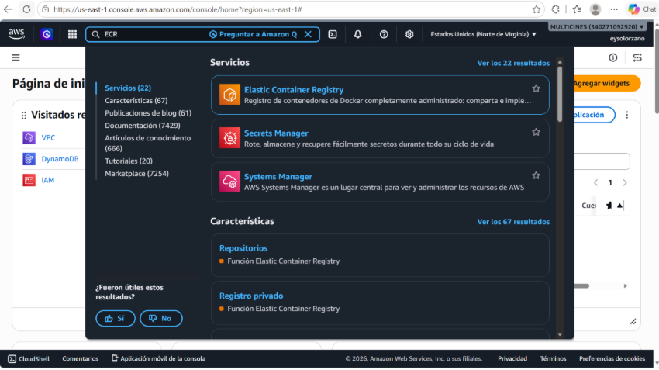
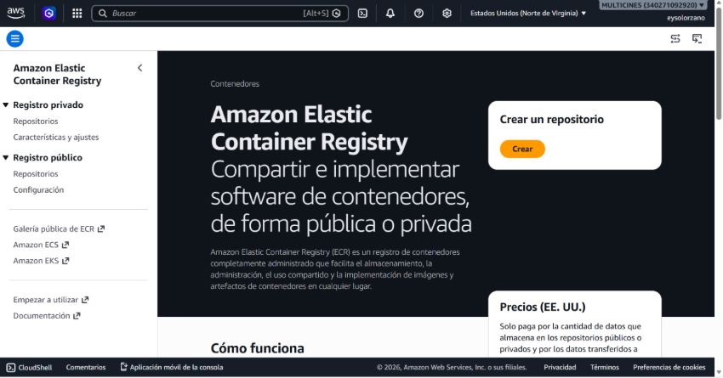
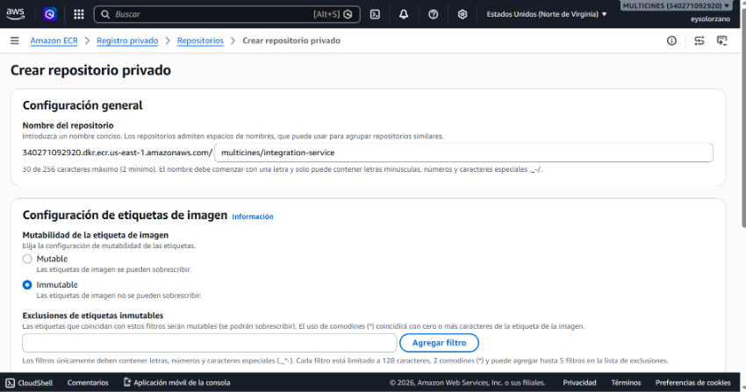
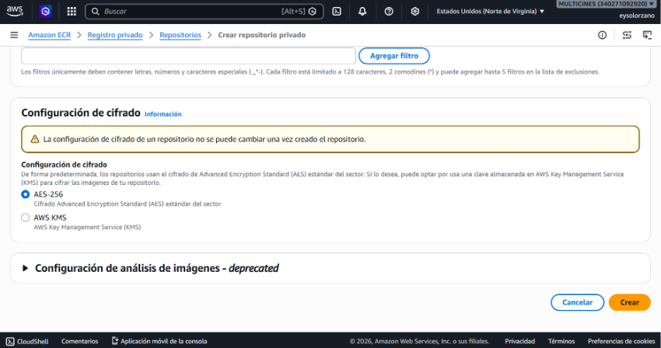
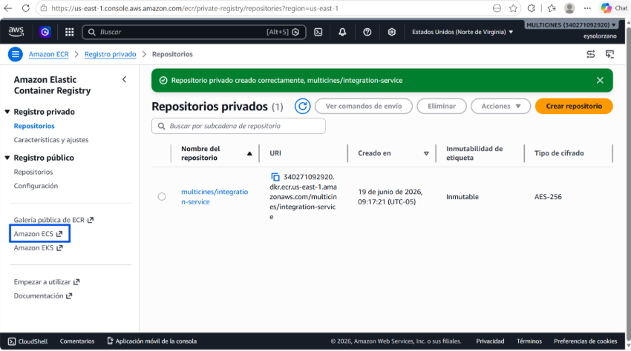

10. Elastic Container Service (ECS)

10.1 Cluster
Cluster: multicines-cluster (Fargate, Container Insights activado)
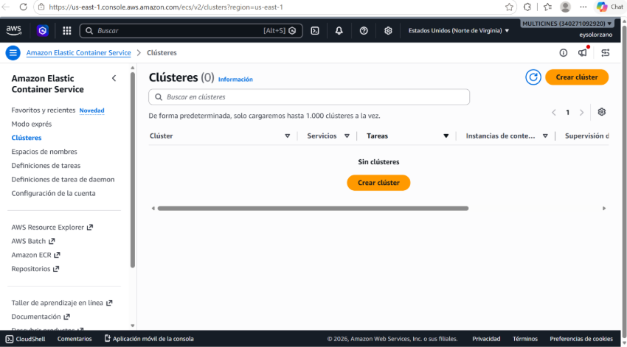
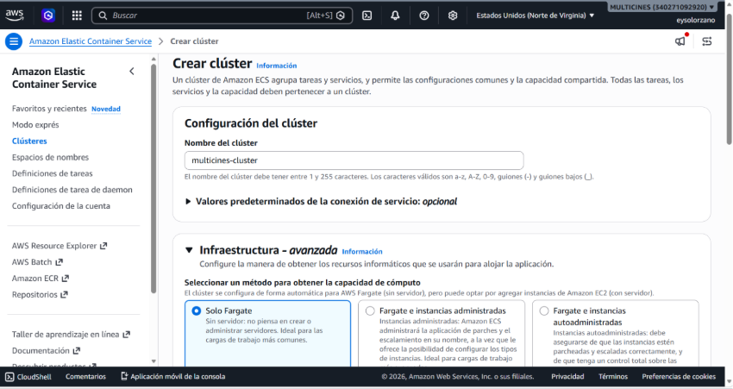
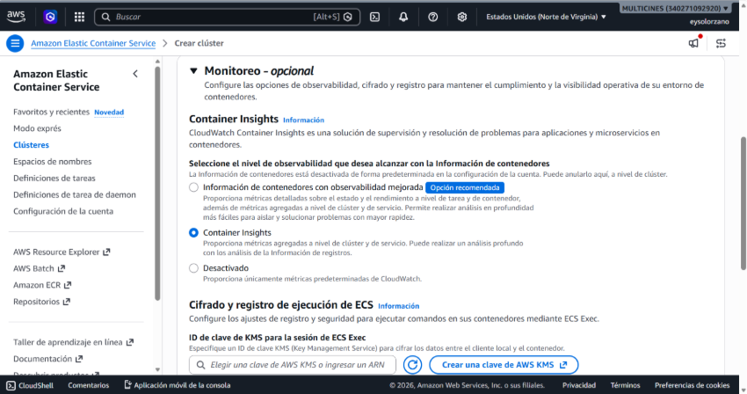
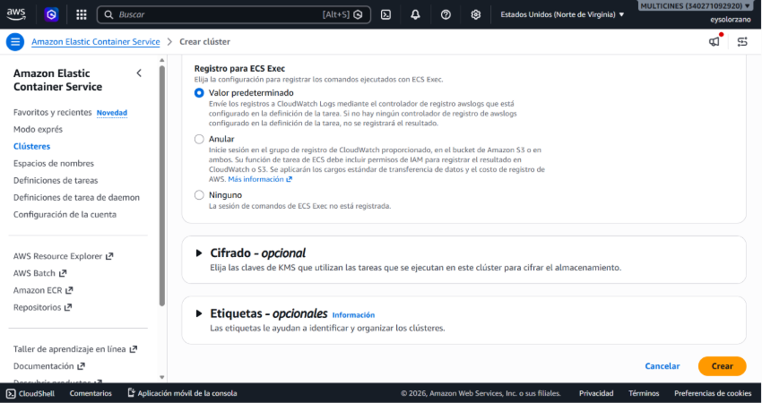
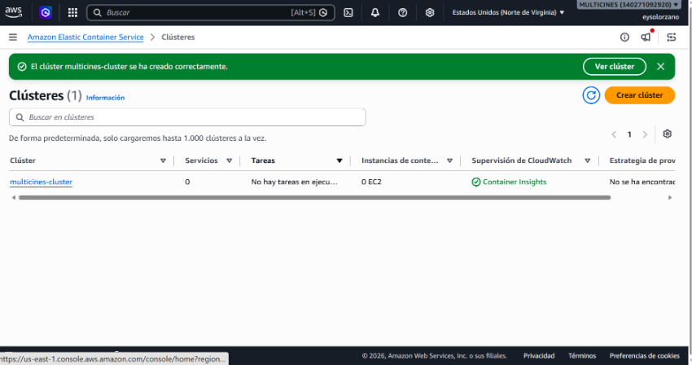

10.2 Servicios ECS activos
Servicio | Desired | Running | Estado
dev-multicines-integration-svc | 1 | 1 | ACTIVE
prod-multicines-integration-svc | 2 | 2 | ACTIVE

10.3 Task Definitions
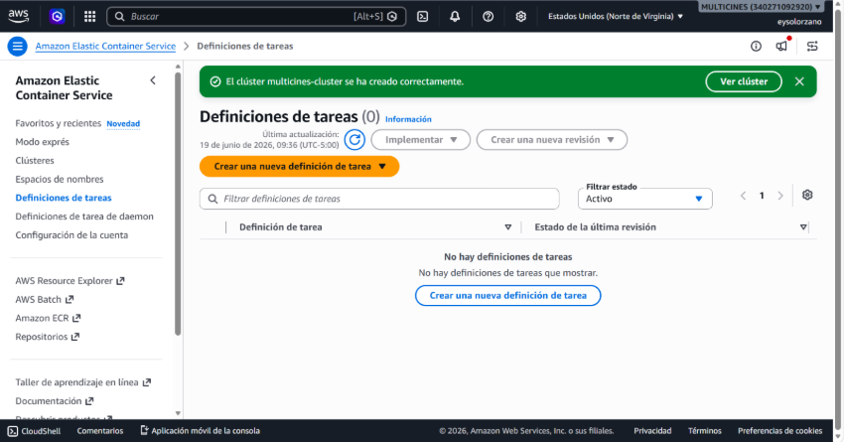
Dev — dev-multicines-integration-task:
Parámetro | Valor
Launch type | AWS Fargate
CPU | 0.5 vCPU (512)
Memoria | 1 GB (1024)
Container principal | integration-service
Puerto | 8095
Task role | multicines-ecs-task-role
Execution role | ecsTaskExecutionRole
Log group | /ecs/dev-multicines-integration
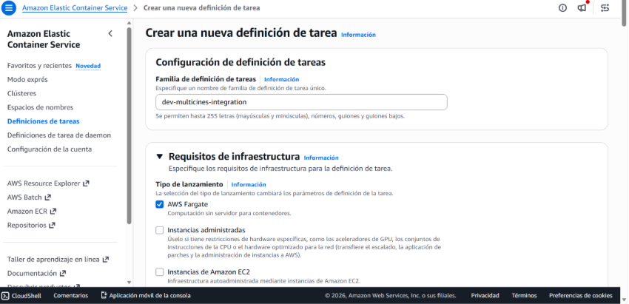
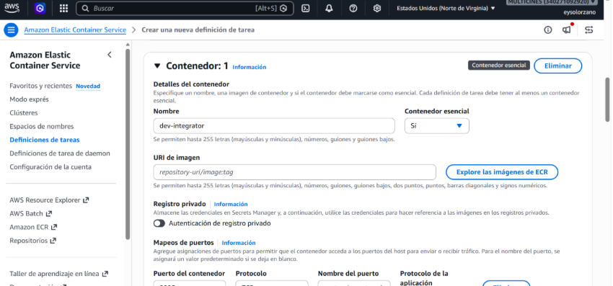
Prod — prod-multicines-integration-task:
Parámetro | Valor
Launch type | AWS Fargate
CPU | 1 vCPU (1024)
Memoria | 2 GB (2048)
Container principal | integration-service
Puerto | 8095
Desired count | 2
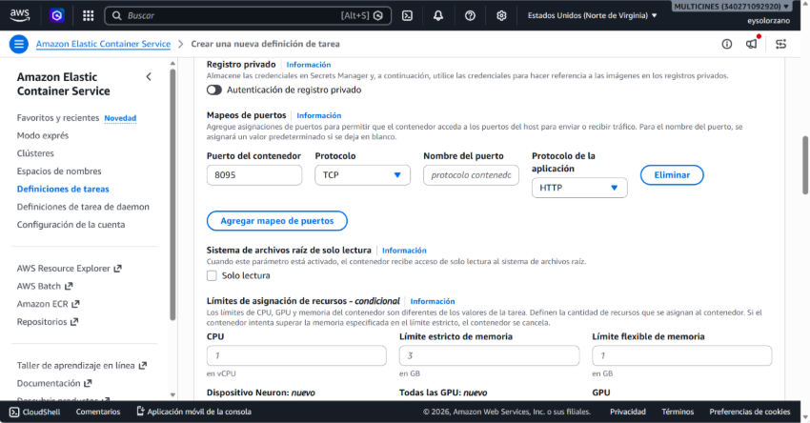

10.4 Variables de entorno
Variable | Dev | Prod
SPRING_PROFILES_ACTIVE | dev | prod
AWS_REGION | us-east-1 | us-east-1
OTEL_LOGS_EXPORTER | none | none
OTEL_METRICS_EXPORTER | none | none
OTEL_TRACES_EXPORTER | otlp | otlp
OTEL_SERVICE_NAME | integrator | integrator
OTEL_EXPORTER_OTLP_ENDPOINT | http://localhost:4317 | http://localhost:4317
OTEL_EXPORTER_OTLP_PROTOCOL | grpc | grpc
OTEL_TRACES_SAMPLER | parentbased_traceidratio | parentbased_traceidratio
OTEL_TRACES_SAMPLER_ARG | 1.0 (100%) | 0.10 (10%)
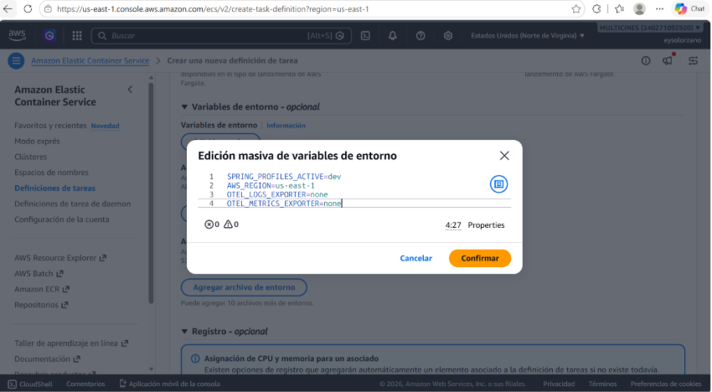
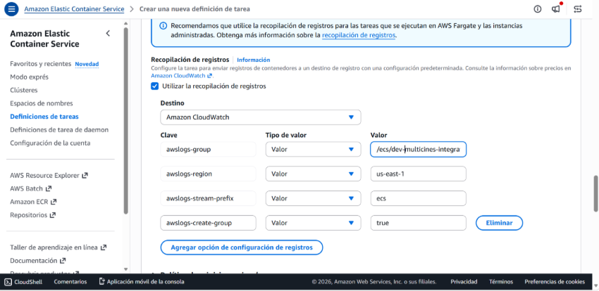

10.5 Sidecar ADOT Collector (Trazas X-Ray)
La Task Definition incluye un segundo contenedor sidecar para trazabilidad distribuida:
Parámetro | Valor
Container name | aws-otel-collector
Image | public.ecr.aws/aws-observability/aws-otel-collector:latest
Essential | No
Memory | 256 MB
Puerto | 4317/tcp (gRPC OTLP)
Log stream prefix | otel
El sidecar recibe trazas del contenedor principal via localhost:4317 y las exporta a AWS X-Ray.
TODO: Insertar pantalla de la Task Definition mostrando 2 containers
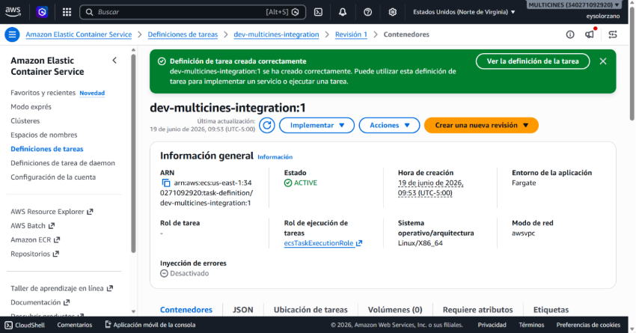
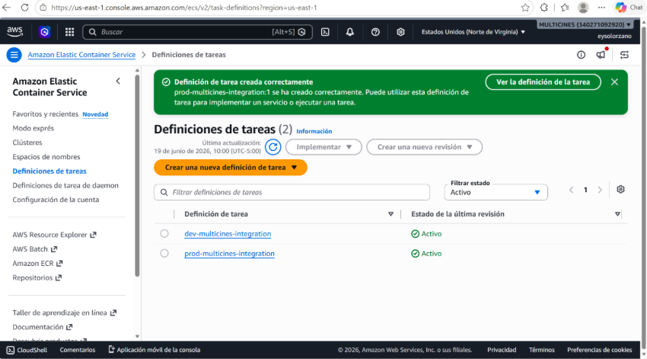

11. Observabilidad — CloudWatch, X-Ray

11.1 SNS Topics para alarmas
Topic | ARN
dev-multicines-integration-alarms | arn:aws:sns:us-east-1:340271092920:dev-multicines-integration-alarms
prod-multicines-integration-alarms | arn:aws:sns:us-east-1:340271092920:prod-multicines-integration-alarms
Suscripción email: alarms@multicines.com.ec

Creación
- SNS → Topics → Create topic → Standard → Name: {env}-multicines-integration-alarms
- Create subscription → Protocol: Email → Endpoint: alarms@multicines.com.ec
- Confirmar suscripción desde email recibido
TODO: Insertar pantalla del SNS Topic con suscripción email confirmada

11.2 CloudWatch Alarms (dev)
Alarma | Estado
dev-multicines-integration-alarm-cpu-high | OK
dev-multicines-integration-alarm-memory-high | OK
dev-multicines-integration-alarm-5xx | INSUFFICIENT_DATA
dev-multicines-integration-alarm-4xx | OK
dev-multicines-integration-alarm-unhealthy-hosts | OK
dev-multicines-integration-alarm-no-running-tasks | OK
dev-multicines-integration-alarm-response-time-high | OK

Configuración de alarmas
Alarma | Métrica | Threshold | Período
alarm-cpu-high | AWS/ECS CPUUtilization | ≥ 80% | 300s, 2 eval
alarm-memory-high | AWS/ECS MemoryUtilization | ≥ 80% | 300s, 2 eval
alarm-5xx | ALB HTTPCode_Target_5XX_Count | ≥ 10 | 60s, 3 eval
alarm-4xx | ALB HTTPCode_Target_4XX_Count | ≥ 50 | 60s, 3 eval
alarm-unhealthy-hosts | ALB UnHealthyHostCount | ≥ 1 | 60s, 2 eval
alarm-response-time-high | ALB TargetResponseTime | ≥ 5s (dev) / 3s (prod) | 60s, 3 eval
alarm-no-running-tasks | ECS RunningTaskCount | < 1 | 60s, 2 eval

Creación de alarma (ejemplo CPU)
- CloudWatch → Alarms → Create alarm
- Select metric → AWS/ECS → ClusterName, ServiceName → CPUUtilization
- Statistic: Average, Period: 5 min
- Condition: ≥ 80
- Notification → SNS topic {env}-multicines-integration-alarms
- Alarm name: {env}-multicines-integration-alarm-cpu-high
- Click Create alarm
TODO: Insertar pantalla del listado de alarmas mostrando estados OK

11.3 CloudWatch Dashboards
Dashboard | Ambiente
dev-multicines-integration-dashboard | dev
prod-multicines-integration-dashboard | prod
Widgets: CPU, Memory, Request Count, 5xx, 4xx, Response Time, Healthy/Unhealthy Hosts, Custom Metrics, Running Tasks.

Acceso
- CloudWatch → Dashboards → click en {env}-multicines-integration-dashboard
TODO: Insertar pantalla del dashboard con los widgets activos

11.4 Log Metric Filters
Filter | Pattern | Metric | Namespace
filter-5xx-errors | { $.status >= 500 } | 5xxErrors | Multicines/{env}
filter-latency | { $.duration_ms = * } | Latency | Multicines/{env}

11.5 X-Ray — Trazas distribuidas
El sidecar ADOT exporta trazas a X-Ray. Para verlas:
- Buscar X-Ray → Traces
- Filtrar por servicio: integrator
- Click en una traza para ver latencia por segmento
TODO: Insertar pantalla de X-Ray Traces del servicio integrator

11.6 IAM Policy X-Ray
Inline policy {env}-multicines-integration-xray-policy en rol multicines-ecs-task-role:
- xray:PutTraceSegments
- xray:PutTelemetryRecords
- xray:GetSamplingRules
- xray:GetSamplingTargets

12. CI/CD — GitHub Actions

12.1 Proveedor OIDC
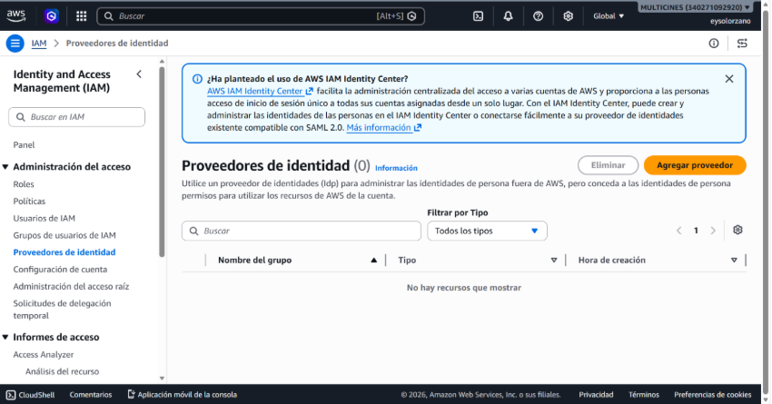
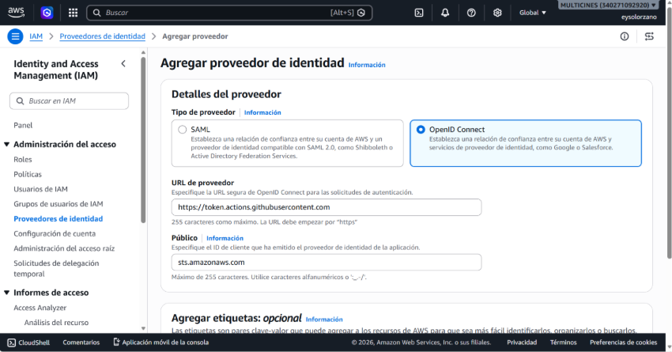
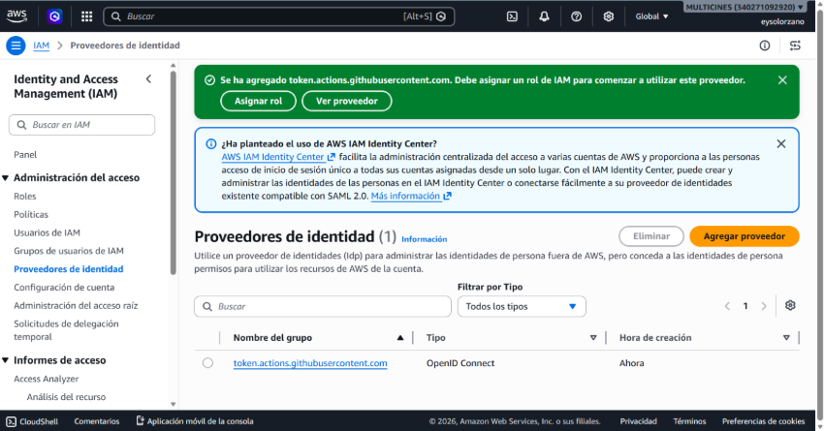

12.2 Rol IAM para GitHub Actions
Rol: multicines-github-actions-role ARN: arn:aws:iam::340271092920:role/multicines-github-actions-role
Políticas asignadas: - AmazonECS_FullAccess - AmazonEC2ContainerRegistryPowerUser
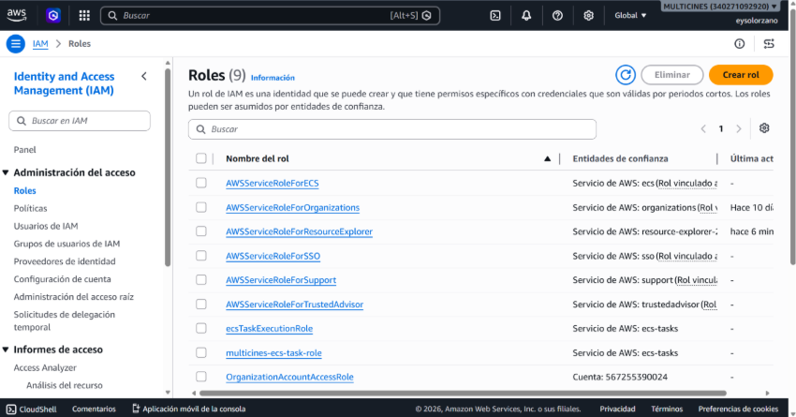
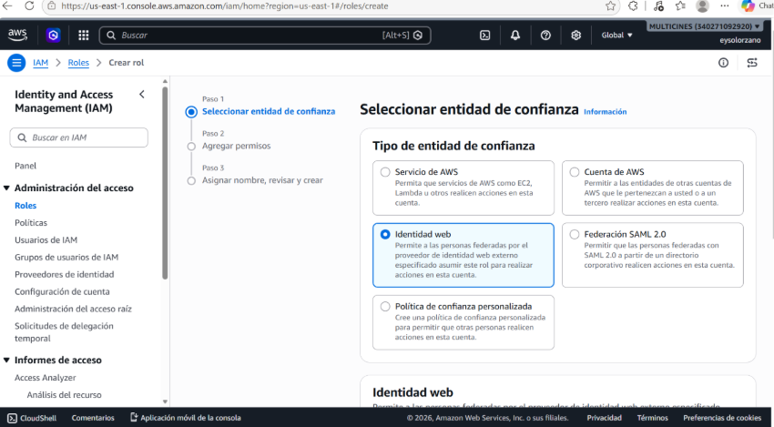
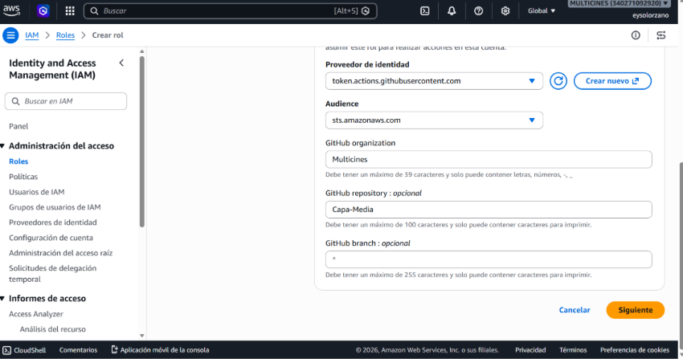
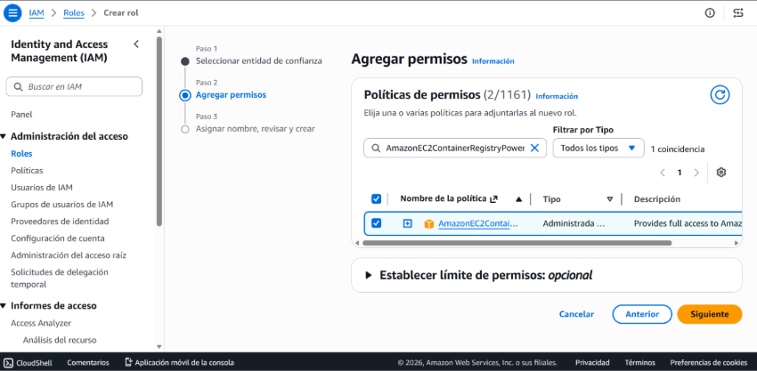
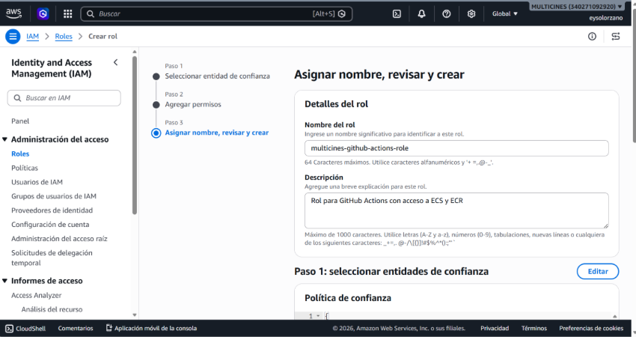
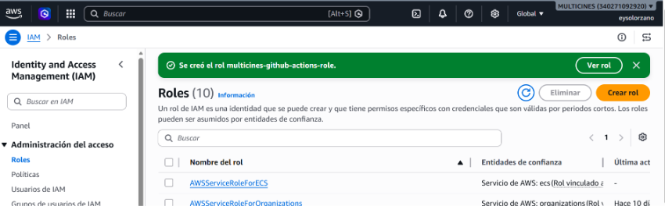

12.3 Variables y Secrets en GitHub
Repository variables:
Variable | Valor
AWS_REGION | us-east-1
ECR_REPOSITORY | multicines/integration-service
ECS_CLUSTER | multicines-cluster
DEV_TASK_DEFINITION | dev-multicines-integration-task
PROD_TASK_DEFINITION | prod-multicines-integration-task
DEV_ECS_SERVICE | dev-multicines-integration-svc
PROD_ECS_SERVICE | prod-multicines-integration-svc
Secrets:
Secret | Valor
AWS_ROLE_ARN | arn:aws:iam::340271092920:role/multicines-github-actions-role

12.4 Pipeline de despliegue
Workflow | Trigger | Ambiente
deploy-dev.yml | Push a rama dev | development
deploy-prod.yml | Push a rama main | production
Flujo: Checkout → OIDC Auth → ECR Login → Build Docker → Push → Update TD → Deploy ECS → Verify → (On failure: Rollback)

12.5 Protección de ramas
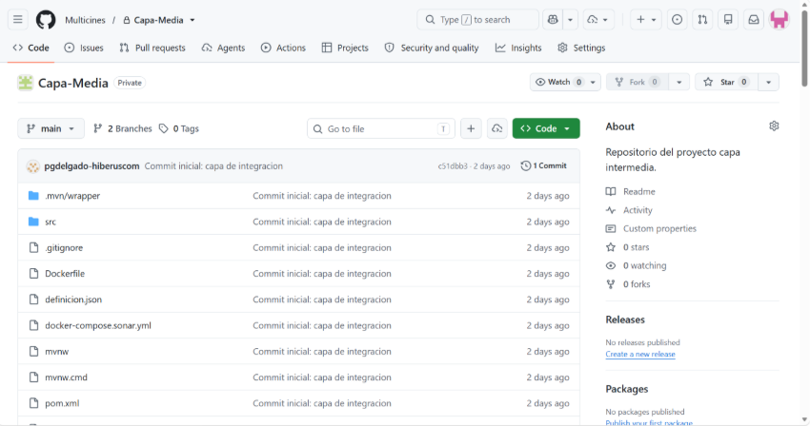
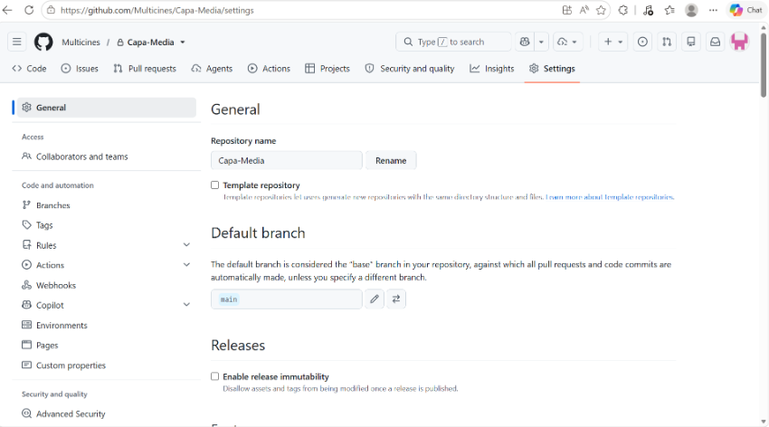
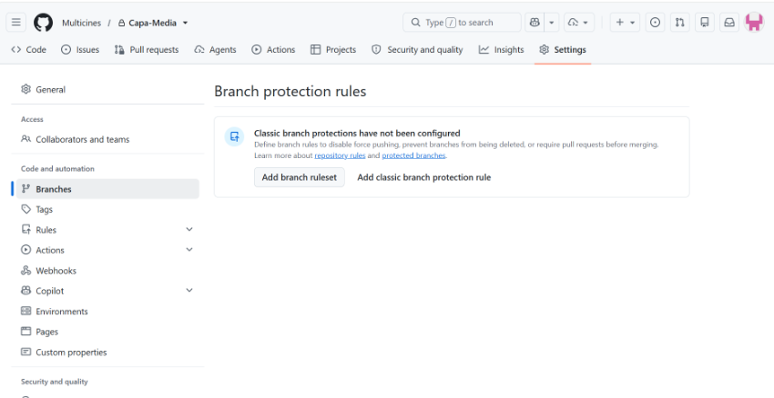
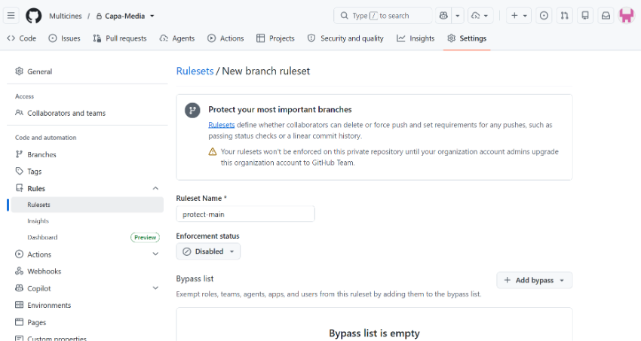
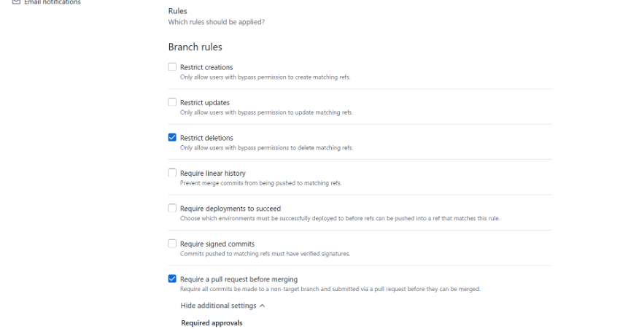
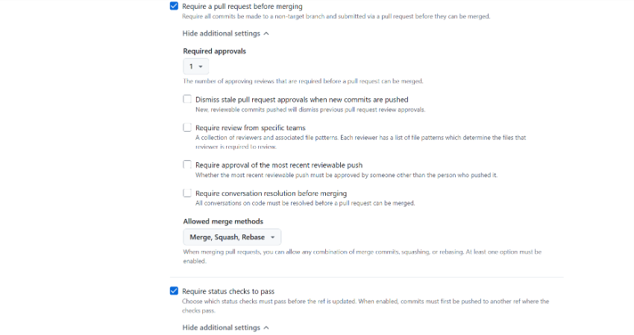
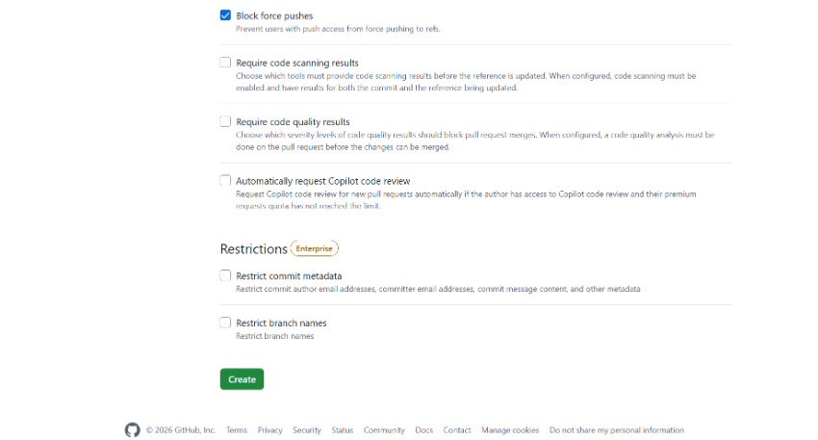

13. Anexo — Resumen de Recursos por Ambiente

Dev
Servicio | Recurso | ID/Nombre
VPC | VPC | vpc-0a5ebea8e7bee9ed5
EC2 | SG ALB | sg-0fdf0c744482646ae
EC2 | SG ECS | sg-01c619444bab0b8d3
ALB | Load Balancer | dev-multicines-integration-alb
ALB | Target Group | dev-multicines-integration-tg
ACM | Certificado | *.test.multicines.com.ec
Route53 | Record A | dev-integration.test.multicines.com.ec
ECS | Service | dev-multicines-integration-svc (1 task)
Secrets | Secretos | platform/dev/resilience, integrator/dev/app
SNS | Topic | dev-multicines-integration-alarms
CW | Dashboard | dev-multicines-integration-dashboard
CW | Alarms | 7 alarmas (ver sección 11)

Prod
Servicio | Recurso | ID/Nombre
VPC | VPC | vpc-0860a0d2cf4df6140
EC2 | SG ALB | sg-04f21c4c1d065fe60
EC2 | SG ECS | sg-0b78c14cd02b2f6e1
ALB | Load Balancer | prod-multicines-integration-alb
ALB | Target Group | prod-multicines-integration-tg
ACM | Certificado | *.test.multicines.com.ec
ECS | Service | prod-multicines-integration-svc (2 tasks)
SNS | Topic | prod-multicines-integration-alarms
CW | Dashboard | prod-multicines-integration-dashboard

Fin del documento

